ЧЕЛЯБИНСКАЯ ОБЛАСТЬ

АДМИНИСТРАЦИЯ
ЗЛАТОУСТОВСКОГО ГОРОДСКОГО ОКРУГА
РАСПОРЯЖЕНИЕ

16.01.2024 г. | № | 136-р/АДМ
г. Златоуст
О внесении изменений
в распоряжение Администрации Златоустовского городского округа от 10.01.2024 г. № 48-р/АДМ
«Об утверждении схемы расположения земельного участка на кадастровом плане территории»

На основании статьи 48 Федерального закона от 06.10.2003 г. № 131-ФЗ «Об общих принципах организации местного самоуправления в Российской Федерации», в распоряжение Администрации Златоустовского городского округа от 10.01.2024 г. № 48-р/АДМ «Об утверждении схемы расположения земельного участка на кадастровом плане территории» внести следующие изменения:
1. Наименование распоряжения изложить в следующей редакции:
«Об организации проведения аукциона на право заключения договора аренды земельного участка».
2. Пресс-службе Администрации Златоустовского городского округа (Письменный М.Ю.) разместить настоящее распоряжение на официальном сайте Златоустовского городского округа в сети «Интернет».
3. Контроль за выполнением настоящего распоряжения оставляю
за собой.

Рассылка: Жиганьшин В.Р., ОМС «КУИ ЗГО», ПУ, прокуратура, Росреестр, пресс-служба

Заместитель Главы Златоустовского городского округа по имуществу и финансам | 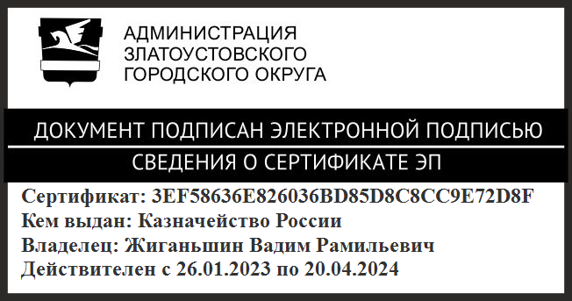 | В.Р. Жиганьшин

